Dyrk sproget – en kreativ sprogkonkurrence for gymnasieelever

Guide til fremstillingen af en video

- Find en simpel idé
I skal ikke alene kunne fortælle jeres historie i ord – jeres billeder skal også gerne bidrag til jeres fortælling. En simpel historie, der er nem at fortælle, fungerer for det meste bedst. Skriv jeres idé ned (få linjer er bedre end ingenting), og brug det som udgangspunkt. Overvej i denne sammenhæng hvilken genre, jeres video skal være, fx videodagbog, reportage, vox pop, fiktion, reklameindslag, nyhedsindslag etc.

- Tænk på jeres målgruppe
I skal formidle jeres interkulturelle viden til en jævnaldrende gruppe gymnasielever i et andet land, og det er vigtigt, at I medtænker denne målgruppe i jeres film. Hvordan formidler I bedst til denne målgruppe, så de både forstår jer og samtidigt synes, at jeres video er interessant? Det kan godt være du og din gruppe synes, I har verdens sjoveste idé. Men husk at spørge jer selv, om I også tror, andre vil synes, den er sjov.

- Man kan nå langt med justeringer
Det sker tit, når man sidder og udvikler på sin idé, at man kører træt i det. Pludselig virker idéen dårlig – ja, faktisk næsten ubrugelig. Hvis dette sker, så lad være med at kassere hele projektet. Det kan virke endnu mere demotiverende at skulle starte helt fra bunden igen. Prøv i stedet at justere nogle enkelte ting, så I kan finde ny energi til arbejdet.

- Lav et storyboard
Se forklaring af storyboard i næste afsnit. Pointen er at få hvert enkelt billede i storyboardet til at ligne den endelige film, så man har en ”opskrift”, man kan følge, når man skal optage. Storyboardet tvinger jer til at tænke i billeder og fokusere på, hvordan I gør jeres historie visuelt interessant.

- Vær klar over jeres budskab
Hvad skal jeres seer forstå ved at se jeres film? Hvis jeres film ikke fortæller jeres seere noget, vil de hurtigt glemme den igen. Vær helt bevidst om, hvad jeres budskab er, og hold fokus på at fortælle jeres historie på en måde, hvor budskabet går klart igennem.

Forslag til, hvordan I kan forberede og optage jeres video

- Start med at skrive idéer ned i gruppen. Hvilke kulturelle forskelle vil I særligt fremhæve i jeres video?
- Overvej hvilken genre I vil vælge, fx videodagbog, vox pop, reportage, fiktion, reklameindslag, nyhedsindslag etc.
- Overvej, hvordan jeres video er relevant for udvekslingseleverne fra jeres land, og hvorfor netop jeres valgte genre er god til at formidle de kulturelle forskelle.
- Hvor skal videoen foregå? Hvilke locations skal I bruge? Hvilke rekvisitter har I brug for?
- Overvej, hvad der skal siges på jeres fremmedsprog i videoen. Hvilket ordforråd får I brug for? Overvej, om I kan bruge noget af ordforrådet fra de opgaver, I har lavet.
- Sørg for, at alle i gruppen får roller/taletid i videoen.
- Lav et storyboard for videoen. En skabelon til et storyboard kan fx se således ud:

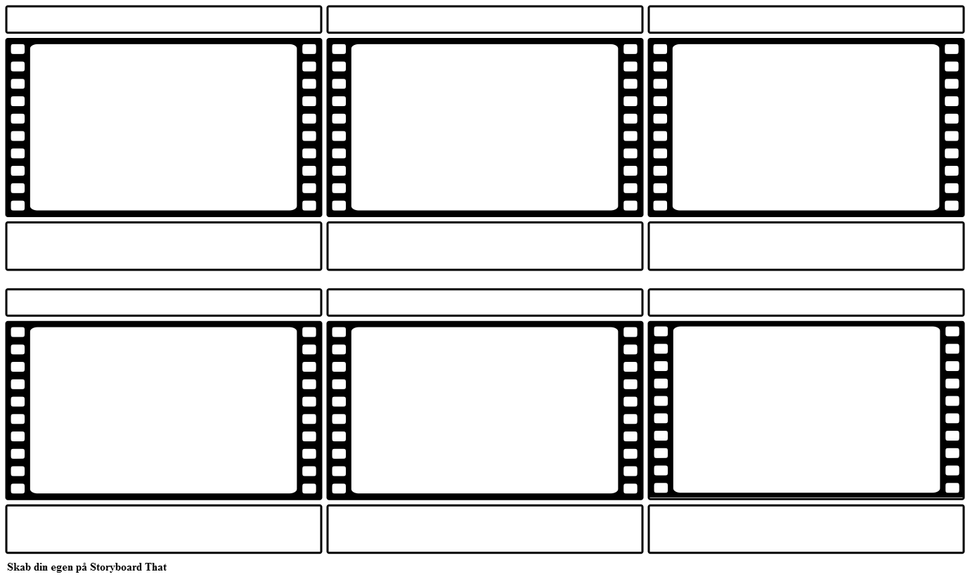
Kilde: https://www.storyboardthat.com/da/storyboards/da-examples/filmstrip-storyboard-skabelon
Se side 6-7 for en større udgave af skabelonen og instruktion i, hvordan den kan bruges

- Aftal med jeres lærer, om vedkommende skal se storyboardet, inden I arbejder videre.
- Når I har et storyboard på plads og har lavet og øvet jeres replikker, er I klar til optagelse.
- Aftal med jeres lærer, om vedkommende vil se jeres filmoptagelser og give feedback på dem, inden I begynder at lave den endelige film. Det kan være, at jeres lærer vil give feedback på 1) jeres formidling af de kulturelle forskelle, 2) relevansen for udvekslingseleverne og 3) den sproglige form og jeres udtale på fremmedsproget.
- Filmen skal nu redigeres/laves færdig.
- Aftal med jeres lærer, hvad I skal gøre, når filmen er færdig. Det kan være, at I skal aflevere den, men det kan også være, at I skal præsentere jeres film for klassen eller for en anden gruppe i klassen.

Nyttige filmbegreber i forhold til jeres film

- Indstilling
Den konkrete ”kameravinkel”. Hver scene består af en række indstillinger, som fx kan være et nærbillede eller en total. Tænker man i indstillinger, forestiller man sig filmens endelig udseende, præcis som det vil se ud på lærredet.

- Storyboard
Et storyboard er en visuel plan for jeres film. Et storyboard kan laves ved at tegne de enkelte indstillinger eller tage billeder (fx med jeres telefon), der repræsenterer hver indstilling. Det er en god idé, at I overvejer perspektiv og beskæring (fx nærbillede, halvtotal eller supertotal), når I laver storyboardet.

- Manuskript
I jeres manuskript skriver I, hvad der skal ske i hver enkelt scene og nedskriver alle replikker. Til dette projekt er det vigtigt, at I har nedskrevet de enkelte replikker og tjekket, at I har styr på gloser og grammatik.

- Location
Det sted, hvor filmen optages. Der kan godt være tale om en ”snyde-location” – hvis fx man får et klasseværelse til at ligne et kontor. Hvis I gerne vil bruge billeder fra jeres hjem eller nærmiljø til filmen, men ikke kan nå ud til disse locations på dagen, så kan I som forberedelse optage video eller billeder før filmdagen og så bruge dem som dækbilleder, I speaker ind over.

- Synlig eller usynlig fortæller
Den synlige fortæller er til stede i billedet, og vi ser vedkommende enten fortælle til kameraet eller interviewe folk. Den synlige fortæller kan også være til stede i form af en voice over (dvs. en stemme, der fortæller hen over billederne, uden at vi rent faktisk ser vedkommende). Den usynlige fortæller lader billeder og karakterer fortælle selv. Der kan sagtens være interviews i en film med usynlig fortæller – vi hører bare ikke de spørgsmål, vedkommende stiller.

Gode råd til jeres optagelser

- Bredformat, tak!
Hvis I optager på jeres smartphone, skal I huske at holde den vandret, ikke lodret. Det lodrette format (også kaldet Snapchat-formatet), ser godt ud på en telefon, og kun dér. På et lærred eller en tv- eller computerskærm vil der være et stort sort tomrum på begge sider af billedet. Holder I telefonen vandret, ser billedet godt ud på alle skærme.

- Husk lyden
De fleste seere tænker ikke over lyden, hvis den fungerer. Men hvis der er problemer med lyden, lægger alle mærke til det. Det er særligt vigtigt at tænke over lyden, når I skal optage film på et fremmedsprog. Tænk over, hvor I optager, og sørg for at I artikulerer (udtaler) tydeligt. Det er særligt vigtigt, hvis I vælger en location med baggrundsstøj.

- Undgå tilfældige billeder
Tag jer tid til at placere kameraet. Ved hver eneste indstilling skal I overveje, om man kan få et bedre billede ved at være tættere på eller længere fra handlingen. Tænk over hvilken baggrund I filmer opad, eller om det kunne give mening at lave fx fugle- eller frøperspektiv.

- Hvor kigger fortælleren hen?
Hvis I har en ”reporter” eller hovedperson i jeres film, som skal henvende sig direkte til jeres seer, så sørg for at denne kigger ind i kameraet uden at flakke i blikket.

Gode råd til klipning

- Giv seeren tid til at forstå
Sørg for at seeren har ordentlig tid til at forstå, hvad der sker i hver enkelt indstilling. Selvfølgelig uden at tempoet ryger helt ud af jeres film.

- Brug musik, men kun hvor det giver mening
Musik kan bidrage med meget til en film, men lad være med at oversvømme jeres film med musik. I en helt kort film bør I kun have ét stykke musik, som I evt. gentager i løbet af filmen. Og husk på, at I kun må bruge musik, der ikke er beskyttet af ophavsretten (Klik under ”Regler og vilkår” på http://ncff.dk/dyrk-sproget/ for adgang til musik, der ikke er copyrightbelagt).

- Klip på bevægelse
En god tommelfingerregel inden for klippeteknik er at klippe på bevægelse. Hvis I fx skal klippe fra et bredt billede af en person, der sidder på en stol, til et nærbillede, når personen rejser sig, fungerer det typisk godt, hvis man lader personen begynde at rejse sig i det første billede, og lader personen færdiggøre bevægelsen i det andet billede. På den måde virker klippene mere flydende.

Nyttige gratisprogrammer, der kan bruges til klipning af jeres film

Online-programmer:
- WeVideo (gratisversion): https://www.wevideo.com/signup?p=free&tier=personal&instanceName=WeVideo

Programmer til download:
- Avidemux (PC og Mac) - http://fixounet.free.fr/avidemux/
- DaVinci Resolve (PC og Mac – mere avanceret) https://www.blackmagicdesign.com/uk/products/davinciresolve/

Standardprogrammer:
- iMovie (kun til Mac) - https://www.apple.com/lae/imovie/

Ovenstående liste er sammensat oktober 2019, og I skal være opmærksomme på, at der kan være forekommet ændringer siden, da der er en konstant udskiftning på området, hvor gratisprogrammer pludselig bliver til betalingsprogrammer, ligesom der konstant udvikles nye programmer.
Skabelon til storyboard

I det øverste felt kan I f.eks. notere location, i den midterste tegner I handlingen og skriver måske replikkerne, og i den nederste kan I skrive, ting der skal huskes (lyd, musik, rekvisitter etc.). I behøver ikke bruge meget tid på tegningerne, tændstikmænd er okay.

Kilde: https://www.storyboardthat.com/da/storyboards/da-examples/filmstrip-storyboard-skabelon Se næste side for en større udgave af storyboardskabelonen.

